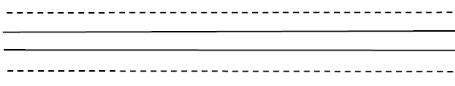[](https://www.google.ca/url?sa=i&rct=j&q=&esrc=s&source=images&cd=&cad=rja&uact=8&ved=0ahUKEwjv28zT6uvPAhUCZT4KHTbYBmAQjRwIBw&url=https://pixabay.com/fr/haut-parleur-dessin-anim%C3%A9-isol%C3%A9-309554/&bvm=bv.136499718,d.cWw&psig=AFQjCNHLL6GSWqRsiQ2G6QN21mvDvuxAag&ust=1477137100528406)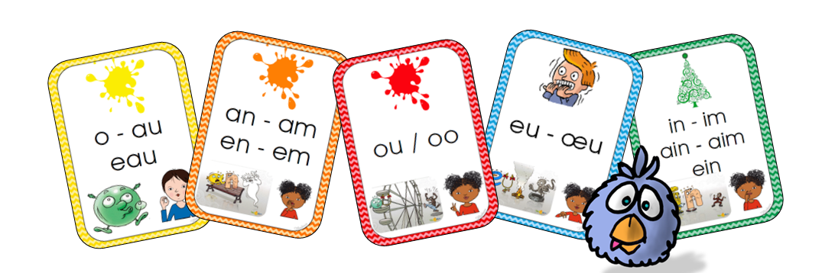

Nom :

**FE**

**LU**

**RA**

**MO**

**Mon cahier de:**

**Conscience phonologique**